ＮＥＷＳ ＲＥＬＥＡＳＥ
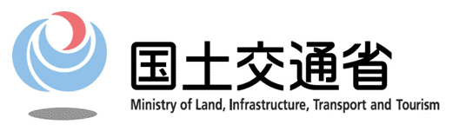

問い合わせ先
（所属）神戸運輸監理部兵庫陸運部輸送部門
（担当）木原、竹下
（電話）０７８－４５３－１１０４
（音声ガイダンス後「５」）
問い合わせ先
（所属）兵庫労働局労働基準部監督課
（担当）藤井・北川
（電話）０７８－３６７－９１５１

令和８年３月１６日
「第16回トラック輸送における取引環境・労働時間改善
兵庫県地方協議会」を開催します

トラック運送事業の長時間労働の抑制に向けた環境整備を進めるため、「第１６回トラック輸送における取引環境・労働時間改善兵庫県地方協議会」を次のとおり開催することとしましたのでお知らせします。

１．日時 令和８年３月２３日（月） １４：００～１６：００

２．場所 兵庫県トラック総合会館 ３階 中会議室

神戸市灘区大石東町２丁目４番２７号

３．主な議題(予定)
１．トラック運送業における取引環境の改善及び長時間労働の抑制に向けた最近の取り組み等について
２．意見交換
３．その他

４．委員 別紙１のとおり

５．取材について
会議は傍聴可、頭撮り可です。
傍聴を希望される方は、３月１９日（木）１５時までに、別紙２に、お名前、
勤務先、連絡先を記入していただき、ＦＡＸで申込み願います。
カメラ撮りは、会議の冒頭（議事開始前まで）のみとさせていただきます。

配布先
兵庫県政記者クラブ
陸運記者会（トラック部会）

別紙１

トラック輸送における取引環境・労働時間改善兵庫県地方協議会委員名簿
（順不同 敬称略）
（学識経験者）
小谷 通泰 神戸大学 名誉教授
（経済団体）
伊藤 敦 一般社団法人兵庫県経営者協会 労働政策担当部長
大塚 隆生 神戸商工会議所 地域政策部長
谷口 幸史 兵庫県中小企業団体中央会 専務理事
西川 恵太郎 兵庫県倉庫協会 専務理事
（荷主企業）
植田 祐一 川崎重工業株式会社 調達本部 間接材調達部物流課 課長
大西 啓介 フジッコ株式会社 生産本部ＳＣＭ部長
（運送事業者）
木南 一志 一般社団法人兵庫県トラック協会 会長
（株式会社新宮運送 取締役）
藤原 康雄 一般社団法人兵庫県トラック協会 副会長
（明石運輸株式会社 代表取締役社長）
（労働組合）
河合 和俊 全日本運輸産業労働組合連合会兵庫県連合会 執行委員長
（経済産業省）
谷原 秀昭 近畿経済産業局 産業部長
（厚生労働省）
金成 真一 兵庫労働局長
（国土交通省）
服部 真樹 近畿運輸局長
原 義和 神戸運輸監理部兵庫陸運部長
オブザーバー
（農林水産省）
吉田 倫 近畿農政局経営・事業支援部食品企業課長
（公正取引委員会事務総局）
笠原 晶子 近畿中国四国事務所取引課長
奥居 孝士 近畿中国四国事務所取引適正化調査課長

別紙２

「第１６回トラック輸送における取引環境・
労働時間改善兵庫県地方協議会」取材申込書

神戸運輸監理部
兵庫陸運部輸送部門 木原、竹下 宛

送付先：ＦＡＸ ０７８－４３６－１０６６

取材される方のお名前、連絡先等
貴 社 名 | お 名 前 | ご 連 絡 先  (電話番号) | メールアドレス

名刺貼付欄
（上記の記入に代えて名刺を貼付いただいても構いません。）

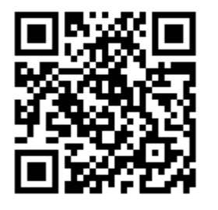
【会場】兵庫県トラック総合会館 ３階 中会議室
神戸市灘区大石東町２丁目４番２７号
【ＱＲコード】
一般社団法人兵庫県トラック協会ＨＰ アクセス案内
（連絡先）
兵庫陸運部輸送部門
℡ ０７８－４５３－１１０４
（音声ガイダンス後「５」）
担当 木原、竹下

